

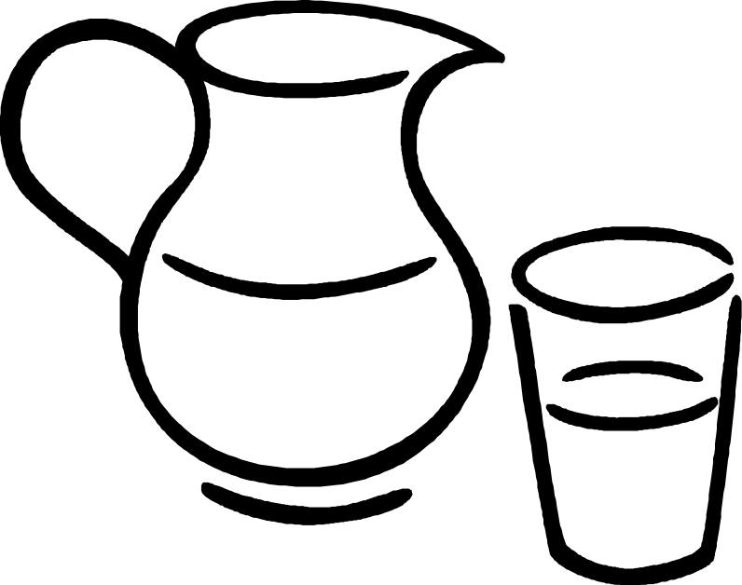







ОБРАЗ ЖИЗНИ ЧЕЛОВЕКА
НА 90% ОПРЕДЕЛЯЕТ ЕГО СОЗНАНИЕ

ЗДОРОВЫЙ ОБРАЗ ЖИЗНИ -
ЭТО НАУКА О ТОМ, КАК ЖИТЬ СЕГОДНЯ, ЧТОБЫ
ИМЕТЬ ШАНСЫ УВИДЕТЬ ЗАВТРА
ЗДОРОВЬЕ - ЭТО СОСТОЯНИЕ ПОЛНОГО ПСИХИЧЕСКОГО, ФИЗИЧЕСКОГО И СОЦИАЛЬНОГО БЛАГОПОЛУЧИЯ (из определения ВОЗ)

- ОТКАЗ ОТ ВРЕДНЫХ
ПРИВЫЧЕК (АЛКОГОЛЯ, КУРЕНИЯ, НАРКОТИКОВ)
- ПРАВИЛЬНОЕ ПИТАНИЕ
- ДОСТАТОЧНАЯ ФИЗИЧЕСКАЯ АКТИВНОСТЬ И ЗАКАЛИВАНИЕ

- БЕЗОПАСНЫЕ
УСЛОВИЯ РАБОТЫ
И УЧЕБЫ
- ПОЛНОЦЕННЫЙ
ОТДЫХ
- СЕКСУАЛЬНОЕ ЗДОРОВЬЕ
- ЛИЧНАЯ ГИГИЕНА

- БЛАГОПРИЯТНЫЕ ЭКОЛОГИЧЕСКИЕ УСЛОВИЯ
- СВОЕВРЕМЕННОЕ ОБРАЩЕНИЕ К ВРАЧУ
- УМЕНИЕ БЫТЬ РОВНЫМ И СПОКОЙНЫМ
- ВЗАИМОПОНИМАНИЕ В СЕМЬЕ

